

maintenance

设备维护系统

用户操作手册

V 1.1

- 软件环境
- 操作系统：软件支持windows、linux操作系统。
- 运行环境：需安装jdk1.8.0以及MySQL5.6以上版本。
- 浏览器：系统推荐使用Google Chrome浏览器。
二． 用户登陆

1. 网址：http://[系统所在服务器ip]/。

2. 登陆方式：打开浏览器（Google）在地址栏输入地址按回车即可进入登陆页面。

3. 登陆页面如图2-3所示。

图2-3
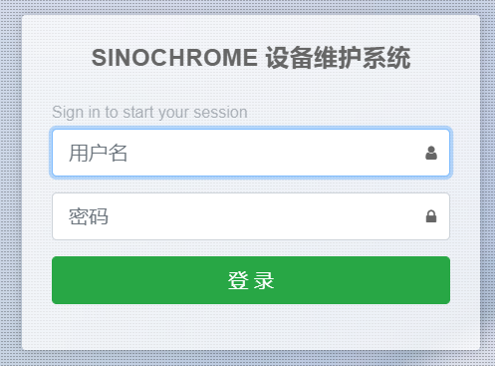

三． 权限分配
1. 权限分配如图3-1所示
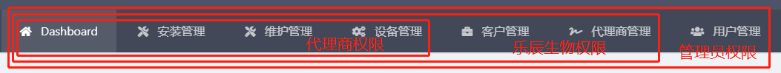
维护人员权限：安装/维护管理、设备管理。
代理商权限：安装/维护管理、设备管理、客户管理。
四． 首页大厅
1. 首页大厅有基本功能的快速入口如图4-1所示

图4-1
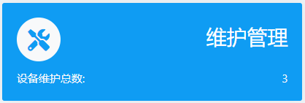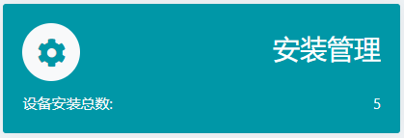
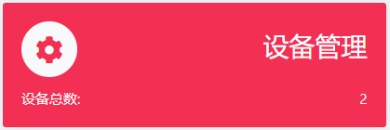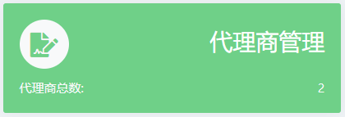
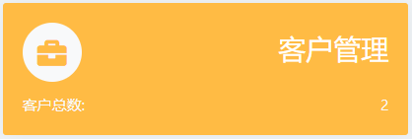
2. 快速入口的显示遵循操作三的权限控制。
五． 用户管理
1. 添加用户
填写用户名、用户姓名、联系电话，勾选用户类型，选择所属供应代理商。

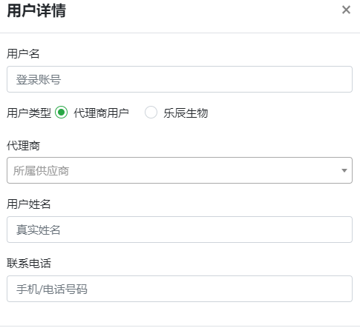
2. 删除用户
删除的用过户会进入受限用户里

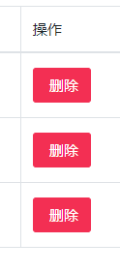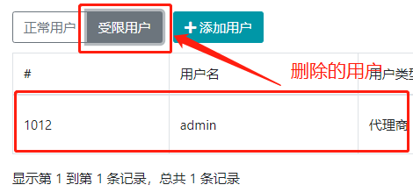
- 恢复用户
点击操作中的撤销删除可将用户变回正常用户
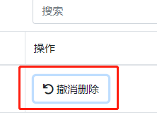
六． 代理商管理
1. 添加代理商
填写代理商名称、地址、签约日期、联系人、联系电话、联系地址、Email等信息。
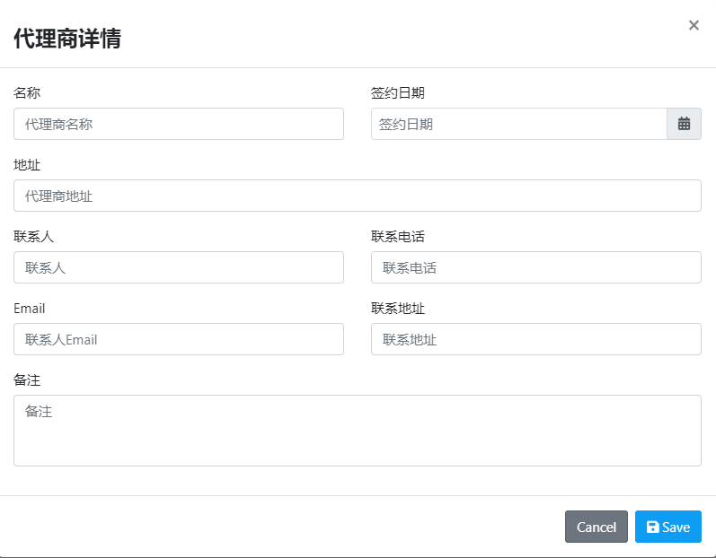

2. 编辑代理商信息
点击操作里的编辑按钮可以修改或查看代理商信息。
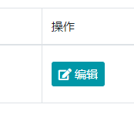
七． 客户管理
1. 添加客户
填写客户名称、地址、签约日期、联系人、联系电话、联系地址、Email、选择所属代理商。
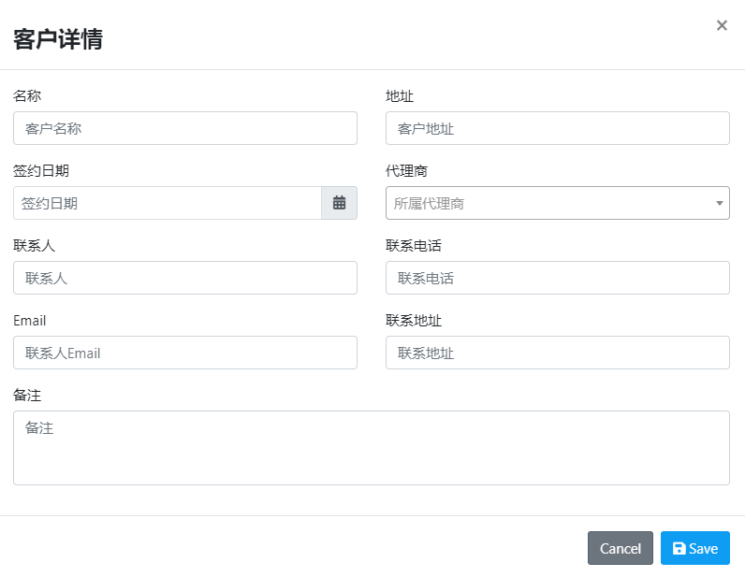
2. 编辑客户信息
查看或修改客户信息。
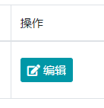
八． 设备管理
1. 添加设备
填写设备型号、名称、保修期、维护周期、包装清单等信息，添加设备维护项目，拍照上传设备图。
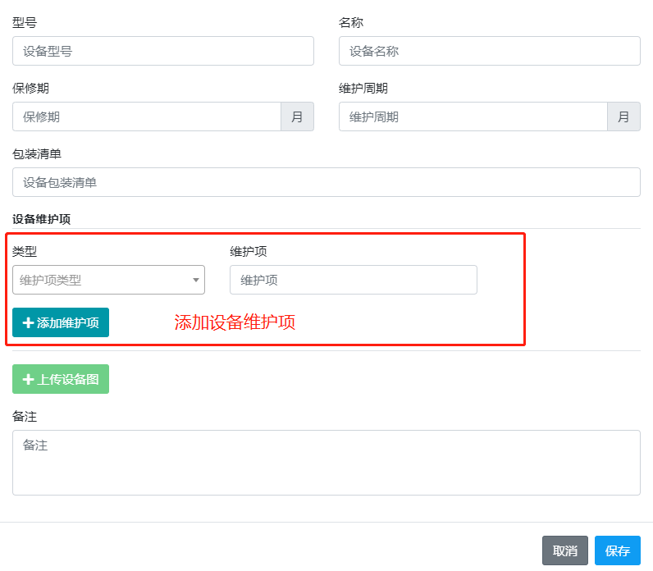
2. 查看设备信息
点击操作中的详情按钮可查看设备信息。
九． 安装/维护管理
1. 安装记录
填写客户名称、代理商、设备名称、设备编号、安装日期、安装地点等基本信息，
地下勾选安装检查、工作状态以及填写安装人员。如果还有其他问题还可以拍照上传和备注记录。
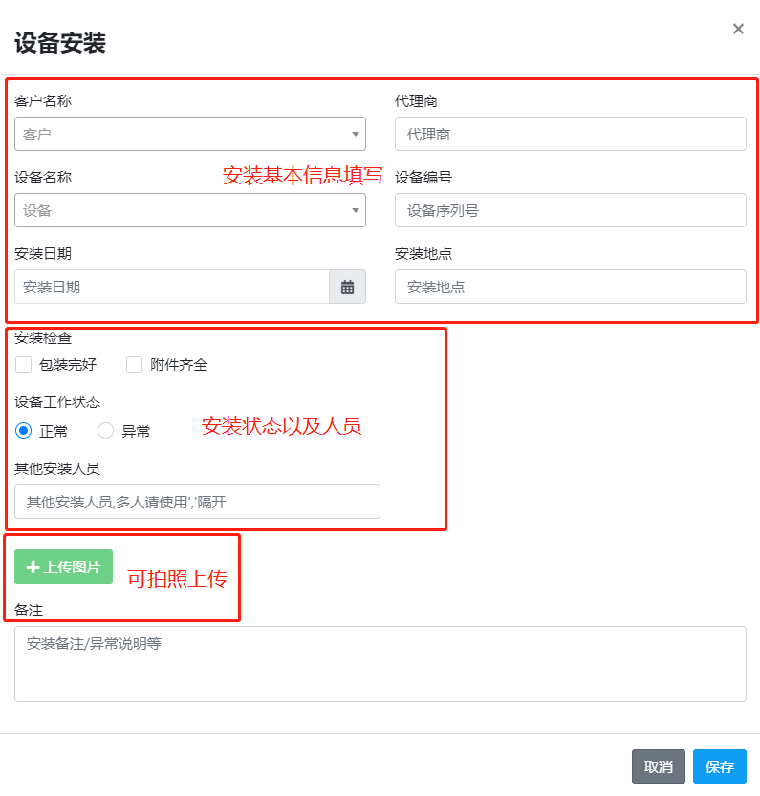
2. 维护记录
填写所维护的设备型号、设备编号、用户名称、代理商、维修日期、维修地点，勾选维护原因、维护内容、维护人员等信息。
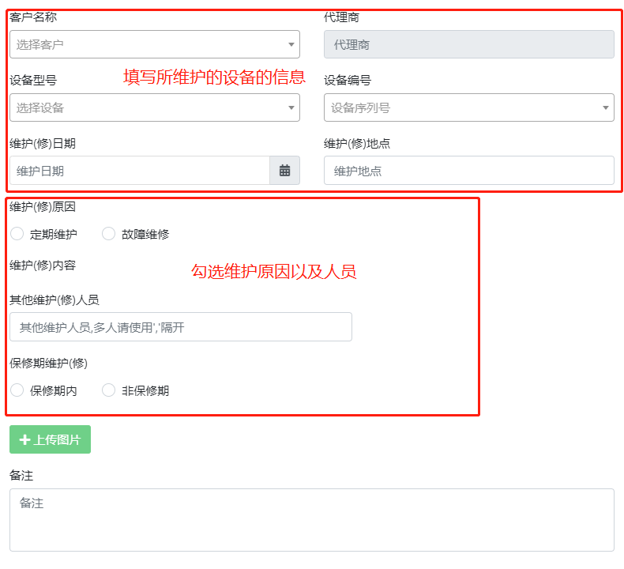
十． 修改用户资料
点击右上角用户>用户资料
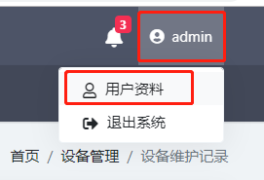

进入编辑页面后可修改真实姓名和电话号码以及修改密码。
